从国际人权准则看国安法

陈志豪 [有理儿有面](javascript:void(0);)

**有理儿有面**

微信号 youli-youmian

功能介绍 你说是不是

2020-06-22[原文](https://mp.weixin.qq.com/s?__biz=Mzg3MjEyMTYyNg==&mid=2247503837&idx=2&sn=07bb16201be2c22f7aedb5346afda7e9&chksm=cef69ba8f98112be07c4e1236624aa22658caa094999a23d9877a107782d438dc820676e17a0&scene=27#wechat_redirect&cpage=70) 发表于

收录于合集





**全文共1046字，1张图，预计阅读时间为3分钟。**

**文章首发于“有理儿有面”（youli-youmian），欢迎大家在朋友圈和微信群转发。**

**公众号及其他平台转载请在后台留言。**



▼

本文作者：香港青年时事评论员协会副主席 陈志豪

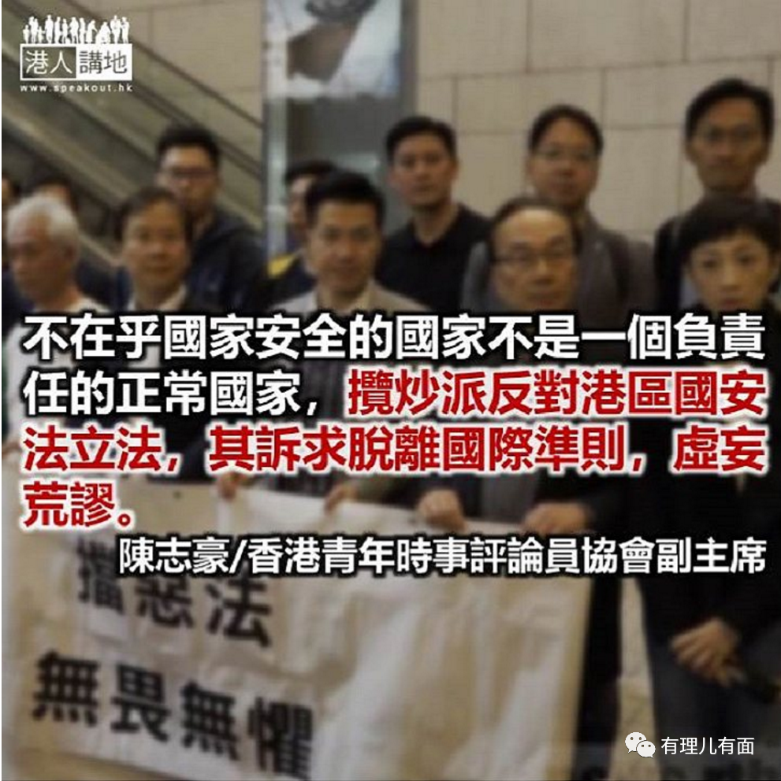

有揽炒派人士批评，港区国安法实施后会损害港人原有的人权自由。但笔者想指出，无限制的绝对性人权自由是从来不存在的，也不可能在一个社会存在。部分港人总以为人权自由不应受到限制，只是受到过去很长时间的一种“只谈权利，不讲责任”的错误宣传教育所误导而已，现实世界从来不是如此的。

事实上，即使依据国际间的权威人权公约，例如联合国《公民权利及政治权利国际公约》，也清楚说明了人权自由是有限制的，其中多条条文更直接指出个人或社群的权利和自由，是受到国家安全和公共秩序之约束的。例如《公民权利及政治权利国际公约》第12条便指出，个人的迁徙自由和选择住所的自由，是可以受到为了保护国家安全和公共秩序的法律所限制；第19 条指出，个人有权自由表达意见，但同时负有保障国家安全或公共秩序的特殊义务和责任；第21条则表示，和平集会的权利可受到为维护国家安全、公共安全或公共秩序的法律所限制；第22条则指出结社自由可受到为维护国家安全、公共安全或公共秩序的法律所限制。

可见，即使依据国际公约及国际标准，国家安全同样是置于较个人权利和自由更加高的位置。毕竟，一旦一个国家连主权安全也保障不了，连公共安全或秩序也维护不了，还谈什么国民的人身安全？中国近代史也经历过一段丧权辱国、被西方列国侵扰的阶段，那时候的中国人有什么人权可言呢？此时此际，不少中东国家仍陷于战火或动乱之中，国不成国，当地人民又谈什么人权自由呢？历史及国际社会的经验有力地说明了，国家安全是个人自由和人权的前提，国家安全得不到保障，个人的人权自由亦不会有保障。

外部势力及揽炒派反对港区国安法立法，企图令香港继续成为中国国家主权安全的缺口，这符合国家与香港的利益吗？揽炒派有人说中央及香港的领导人非由普选产生，所以无权制定国安法，但没有普选就可以不维护国家安全，这种论述站得住脚吗？参照西方国家的历史，难道他们是先有普选，才再去维护国家主权安全吗？显然不是。

不在乎国家安全的国家不是一个负责任的正常国家，揽炒派反对港区国安法立法，其要求脱离国际准则，虚妄荒谬，他们始终沉醉于一个虚幻的梦境。至于那些反对中央制定港区国安法的外部势力，他们是否连《公民权利及政治权利国际公约》的准则也要否定呢？

本文转自港人讲地





**关注公众号：**

**有理儿有面**

**理   性｜   揭   秘｜   探   讨**







### 精选留言

用户设置不下载评论